REPUBLIKA SLOVENIJA
MINISTRSTVO ZA OKOLJE IN PROSTOR
INŠPEKTORAT RS ZA OKOLJE IN PROSTOR

Dunajska cesta 58, 1000 Ljubljana T: 01-420-44-88
F: 01-420-44-83
E: gp.irsop@gov.si
www. iop.gov.si

Številka: (pril.)
Datum: 16. 9. 2019

Priloga 1: Opis vozil

- PREDMET OBJAVE

Inšpektorat RS za okolje in prostor objavlja namero za prodajo petih službenih avtomobilov znamk Opel in Hyundai na podlagi metode neposredne pogodbe.

- OPIS VOZIL IN KONTAKTNE INFORMACIJE

Informacije o vozilih dobite od 9:00 do 15.00 ure pri kontaktnih osebah, navedenih pri posameznem vozilu.

Znamka/model | Št. šasije | Reg. ozn. | ccm | Moč  kW | Leto izd. | Veljavnost reg. do
Opel Corsa 1.2 | W0L0SDL0876113831 | LJ UC-862 | 1229 | 59 | 2007 | 7.6.2020
Hyundai Tucson | KMHJN81BP8U774824 | LJ 18-1DT | 1975 | 104 | 2007 | 7.6.2020
Hyundai Tucson | KMHJN81BP7U677213 | LJ 19-8SM | 1975 | 104 | 2007 | 10.8.2020
Hyundai Tucson | KMHJN81BP8U774766 | LJ 18-4DT | 1975 | 104 | 2007 | 7.11.2019
Hyundai Tucson | KMHJN81BP8U774753 | LJ 18-5DT | 1975 | 104 | 2007 | 7.6.2020

1. OPEL CORSA 1.2, 16 V

Znamka/model | Številka šasije | Reg. ozn. | Prev. km | Tehničen pregled do | Lokacija | motor ccm | kW | Letnik | Stanje vozila - opis
Opel Corsa 1.2 | W0L0SDL0876113831 | LJ UC-862 | 170.000 | 7.6.2020 | Ljubljana | 1229 | 59 | 2007 | Poškodovan zadnji odbijač, sicer dobro ohranjeno in vozno
Kontaktna oseba: Boštjan Bajs, tel.:041 297 358

Fotografije:

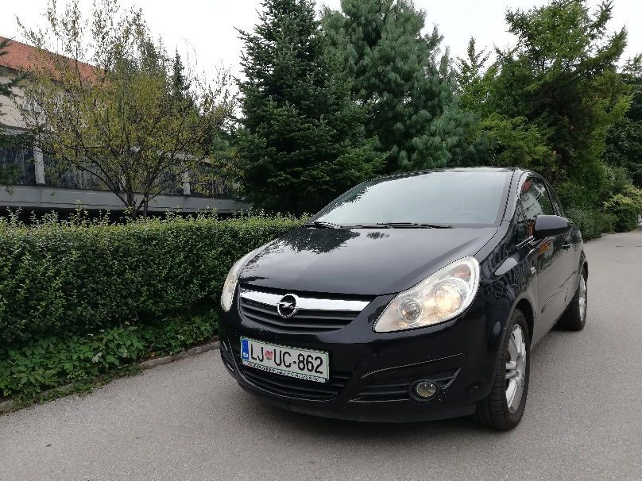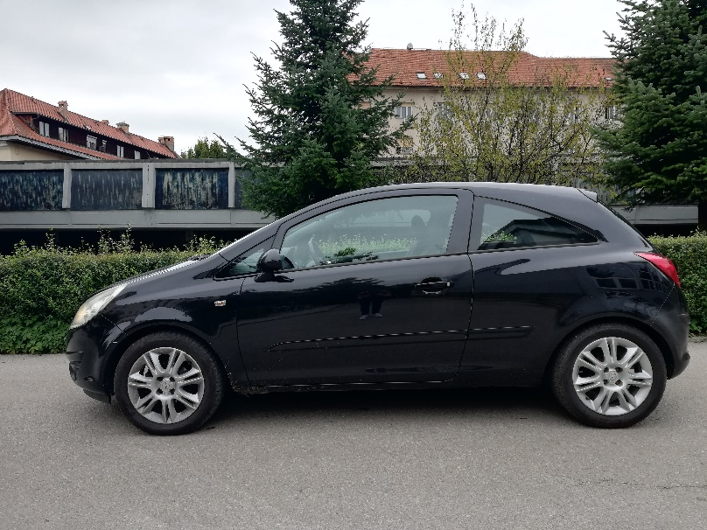

2. HYUNDAI TUSCON

Znamka/model | Številka šasije | Reg. ozn. | Prev. km | Tehničen pregled do | Lokacija | motor ccm | kW | Letnik | Stanje vozila - opis
Hyundai Tucson | KMHJN81BP8U774824 | LJ 18-1DT | 140.000 | 7.6.2020 | Ljubljana | 1975 | 104 | 2007 | Dobro ohranjeno, vozno
Kontaktna oseba: Boštjan Bajs, tel.:041 297 358

Fotografije:
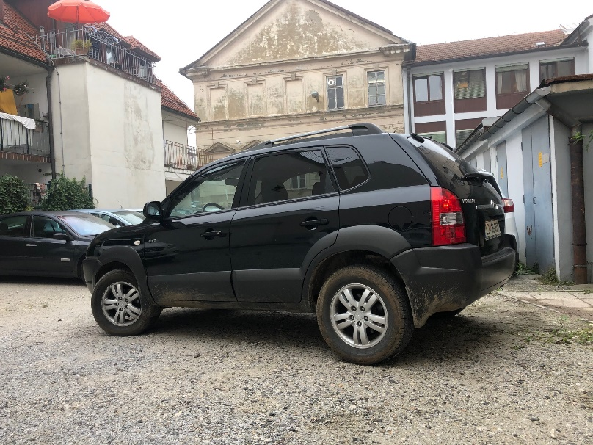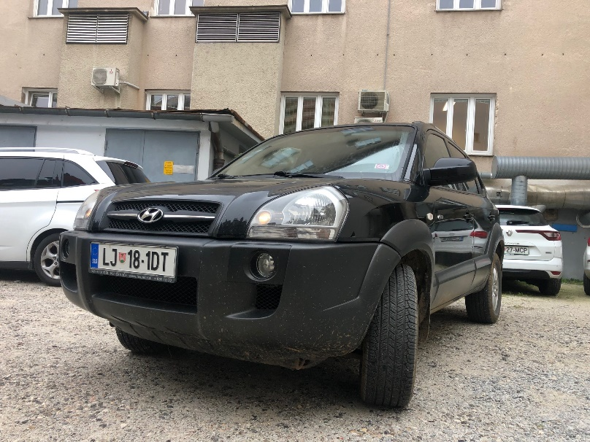

3. HYUNDAI TUSCON

Znamka/model | Številka šasije | Reg. ozn. | Prev. km | Tehničen pregled do | Lokacija | motor ccm | kW | Letnik | Stanje vozila - opis
Hyundai Tucson | KMHJN81BP7U677213 | LJ 19-8SM | 182.000 | 10.8.2020 | Sl. Bistrica | 1975 | 104 | 2007 | Dobro ohranjeno, vozno
Kontaktna oseba: Darko Vrhovšek tel.: 02/707 31 01

Fotografije:

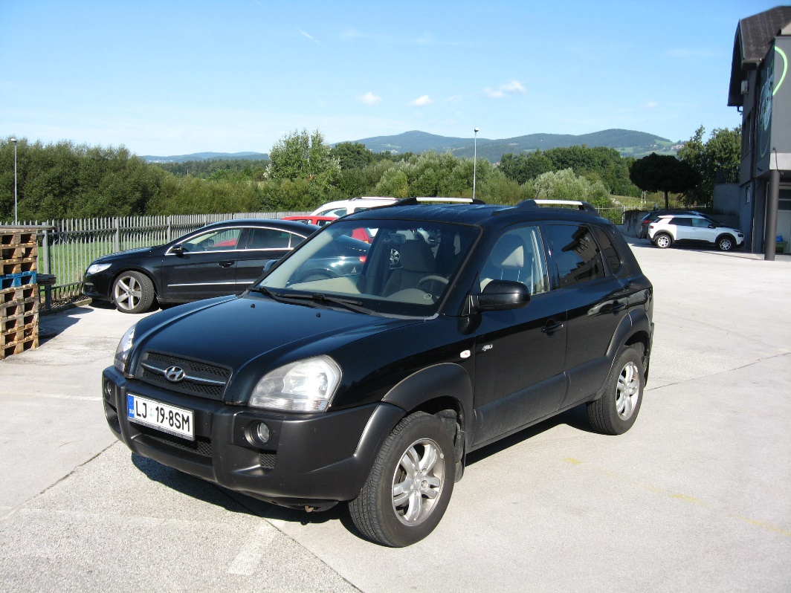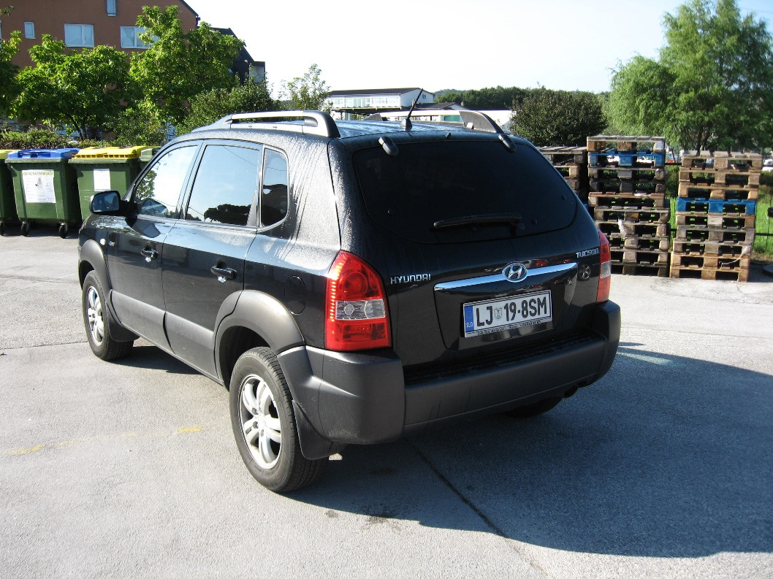

4. HYUNDAI TUSCON

Znamka/model | Številka šasije | Reg. ozn. | Prev. km | Tehničen pregled do | Lokacija | motor ccm | kW | Letnik | Stanje vozila - opis
Hyundai Tucson | KMHJN81BP8U774766 | LJ 18-4DT | 170.000 | 7.11.2019 | Murska Sobota | 1975 | 104 | 2007 | Dobro ohranjeno, vozno
Kontaktna oseba: Boris Senger, 02/512 49 01

Fotografije:
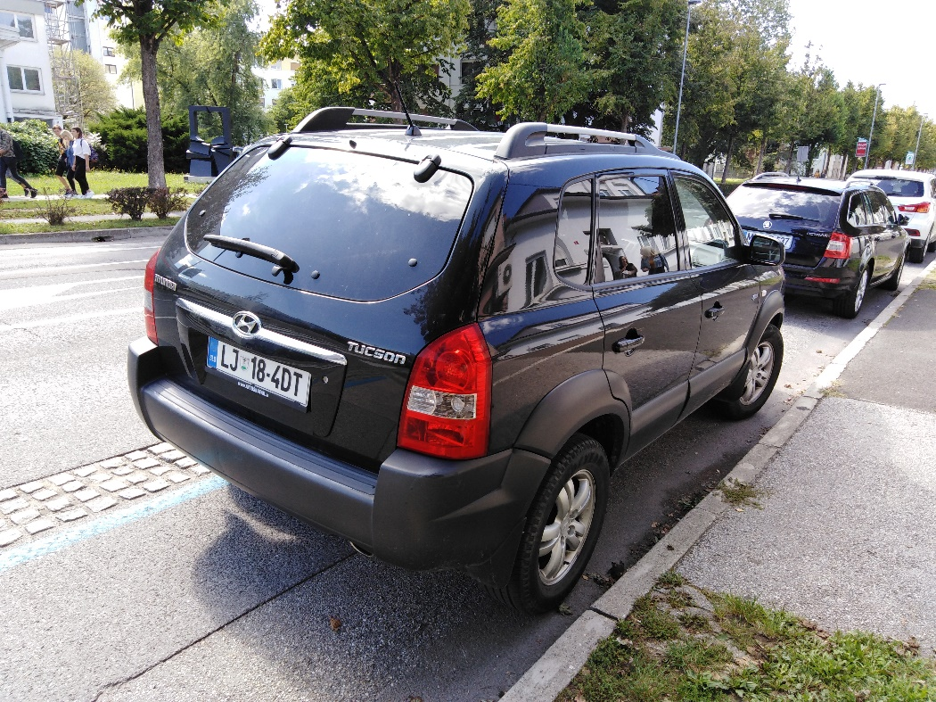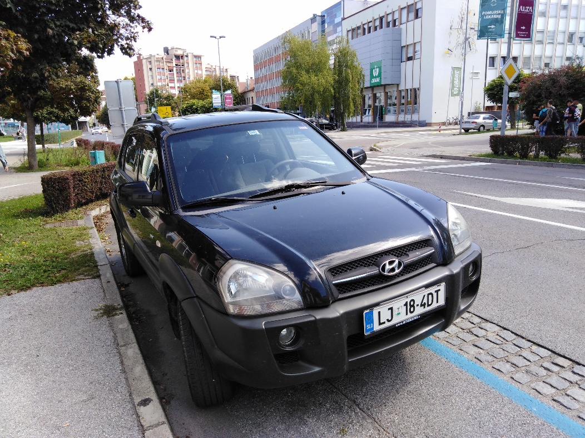

5. HYUNDAI TUSCON

Znamka/model | Številka šasije | Reg. ozn. | Prev. km | Tehničen pregled do | Lokacija | motor ccm | kW | Letnik | Stanje vozila - opis
Hyundai Tucson | KMHJN81BP8U774753 | LJ 18-5DT | 130.000 | 7.6.2020 | Celje | 1975 | 104 | 2007 | Dobro ohranjeno, vozno
Kontaktna oseba: Andrej Koleša Tel.: 03/425 27 11

Fotografije:

